华东理工大学

《嵌入式系统原理与应用》实验报告

姓 名 Richelieu
学 号 114514
班 级 智造222
教 师 胡正

2025年4月

目 录
实验一 STM32微处理器指令与程序结构 ..……………… … …………………………2
实验二 程序设计与调试 ..................……………… …………………………………..…4
实验三 指示灯闪烁 ......................……… ……………………………..…………………6
实验四 指示灯控制 .......................................... ……………………………………..……8
实验五 中断控制 ..................................…………………………………………….……10
实验六 ADC ...................................…………………………………………………….…12
实验七 串口通讯 ......................................…………………………………….…………14
实验八 PWM .....................................…………………………………………….………16

实验一 STM32微处理器指令与程序结构

实验目的：
- 熟悉KEIL开发环境；
- 掌握STM32微处理器指令与程序结构；
- 熟悉STM32程序调试方法。
实验原理：
安装运行Keil软件，连接stm32，使用keil运行给定的代码，熟悉项目的运行、调试、保存等步骤
实验步骤：
下载keil软件安装后，使用软件打开程序文件，运行无问题后烧写入stm32开发板。程序使用C语言进行开发。在创建工程时需要在指定的电脑储存位置创立文件夹，复制并粘贴所需的STM32头 文件和程序文件以及其他代码，在KEIL软件内添加对应的文件目录并创建对应的路径， 再配备好相应参数后就可以开始程序的编写以及调试。

实验结果、分析：
打开Keil uVision5 软件，新建项目并导入相关文件与实验要求的主函数
Keil软件运行正常，可以进行stm32程序的开发与调试，将程序烧写入stm32开发板中，开发板工作正常
实验1、计算一个数据的绝对值
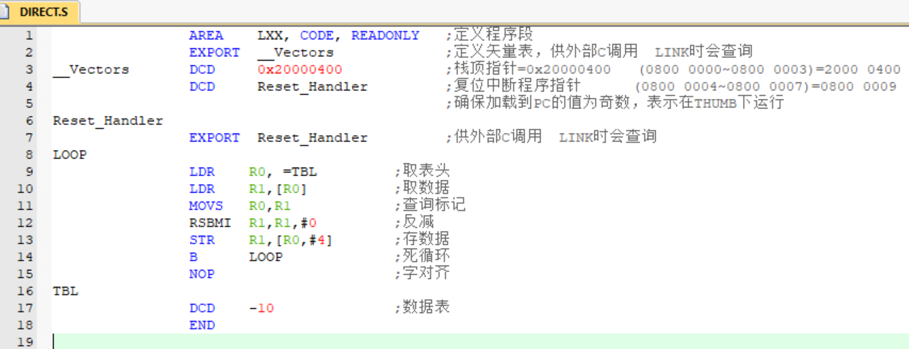

- 打开项目
（2）选择CPU：STM32F103C8；
（3）新建一段程序并保存为“.c”为后缀的文件，再把程序段加到项目内；
（4）检查软件编译与仿真的设置，完成后点击编译按钮，检查指令和语法；
（5）先后点击Build和Rebuild按钮完成编译；
（6）进入仿真界面，单步运行观察程序运行和各寄存器的变化过程；
（7）观察反汇编窗口，查看指令的机器码，点击View—Memony windows开启一个
内存观察窗口，然后观察ROM地 0x80000000开始的内容，这些单元内存放了程序的机
器码。

运行结果：
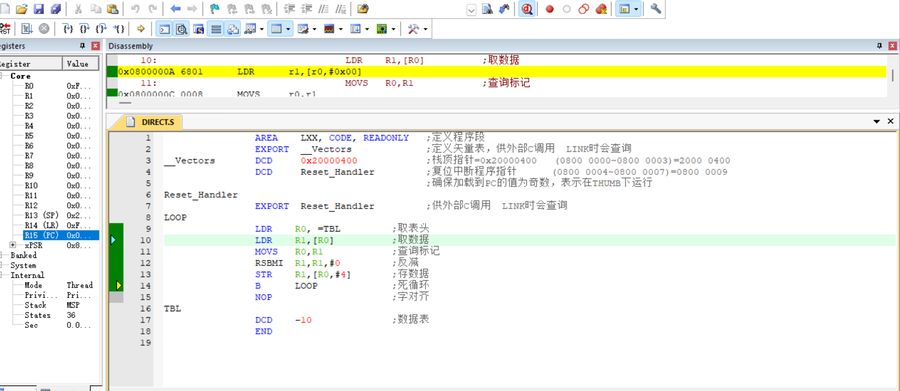

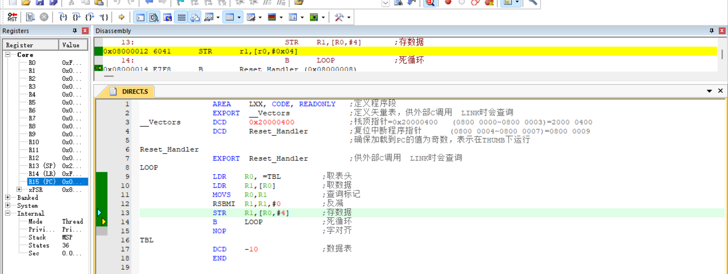

实验二 汇编、寄存器、库函数三种开发方式
实验目的：
熟悉使用不同方式对stm32进行操作的方法

实验原理：
- 库函数编程
- 库函数寄存器
- 自编寄存器
实验步骤：
使用Keil打开给定的代码，运行相应的程序并且进行调试。
代码1：
#include "stm32f10x.h" // Device header
int main(void)
{
RCC_APB2PeriphClockCmd(RCC_APB2Periph_GPIOC, ENABLE);

GPIO_InitTypeDef GPIO_InitStructure;
GPIO_InitStructure.GPIO_Mode = GPIO_Mode_Out_PP;
GPIO_InitStructure.GPIO_Pin = GPIO_Pin_13;
GPIO_InitStructure.GPIO_Speed = GPIO_Speed_10MHz;
GPIO_Init(GPIOC, &GPIO_InitStructure);
// Led On or Off
//GPIO_WriteBit(GPIOC, GPIO_Pin_13, Bit_SET); //Off
GPIO_WriteBit(GPIOC, GPIO_Pin_13, Bit_RESET); //On

while(1)
{ }}
这段代码用于在基于 STM32F103 系列微控制器（比如 STM32F103C8T6，常见于“蓝色小板”）上控制板载的 PC13 引脚（通常连接 LED）输出低电平，从而点亮 LED。
• 初始化 GPIOC 时钟：RCC_APB2PeriphClockCmd(RCC_APB2Periph_GPIOC, ENABLE); 开启 GPIOC 的外设时钟。
• 配置 GPIOC13 为推挽输出模式，速度 10MHz。
• GPIO_WriteBit(GPIOC, GPIO_Pin_13, Bit_RESET); 设置 PC13 为低电平，点亮连接到 PC13 的 LED（默认上电熄灭，高电平熄灭，低电平点亮）。
• 主循环为空，LED 会一直保持亮。

代码2：
#include "stm32f10x.h" // Device header
int main(void)
{
RCC->APB2ENR = 0x00000010;
GPIOC->CRH = 0x00300000;

// Led On or Off through ODR
GPIOC->ODR = 0x00002000; // Off
//GPIOC->ODR = 0x00000000; // On

// Led On or Off through BSRR
//GPIOC->BSRR = 0x00002000; //Off
//GPIOC->BSRR = 0x20000000; //On

while(1){ }}
这段代码使用寄存器级编程方式直接控制 STM32F10x 系列 MCU 的 GPIOC13 引脚（常接板载 LED），相比使用库函数（如 GPIO_Init()）更底层、效率更高，但更容易出错。

代码3：
#include "stm32f10x.h" // Device header
#include "Led.h"
int main(void)
{
Led_Init();
// Led On or Off through BSRR
GPIOC_BSRR_Hu = 0x00002000; //Off
//GPIOC_BSRR_Hu = 0x20000000; //On
while(1){ }}
使用外部封装的 Led.h 模块实现 LED 控制。
• #include "Led.h"
引入自定义的 LED 控制头文件，包含 Led_Init() 初始化函数和对 GPIO 的封装。
• Led_Init();
调用自定义函数初始化 LED 引脚（配置 PC13 为推挽输出）。
• GPIOC_BSRR_Hu = 0x00002000;
自定义宏 GPIOC_BSRR_Hu是对 GPIOC->BSRR 的封装，用于设置 PC13 为高电平，熄灭 LED。
• 注释掉的 0x20000000 则表示设置 PC13 为低电平，点亮 LED。

实验结果、分析：
本实验运用了三种不同的方式点亮LED小灯，分别使用了库函数编程、库函数寄存器和自编寄存器三种方法，其中库函数编程调用系统原有的库进行操作，寄存器编程直接操作GPIO13引脚，而自编寄存器则是使用自定义函数控制LED

实验三 指示灯闪烁

实验目的：
1、掌握 GPIO 的设置方法；
2、掌握 Systick 的使用方法；
3、熟悉 KEIL 程序调试方法。
实验原理：
首先编写初始化函数：
void Led_Init(void)：配置 PC13 为推挽输出，开启 GPIOC 的时钟
void Led_Off(void)：设置 PC13 为高电平
void Led_On(void)：设置 PC13 为低电平，因此 LED 被点亮。
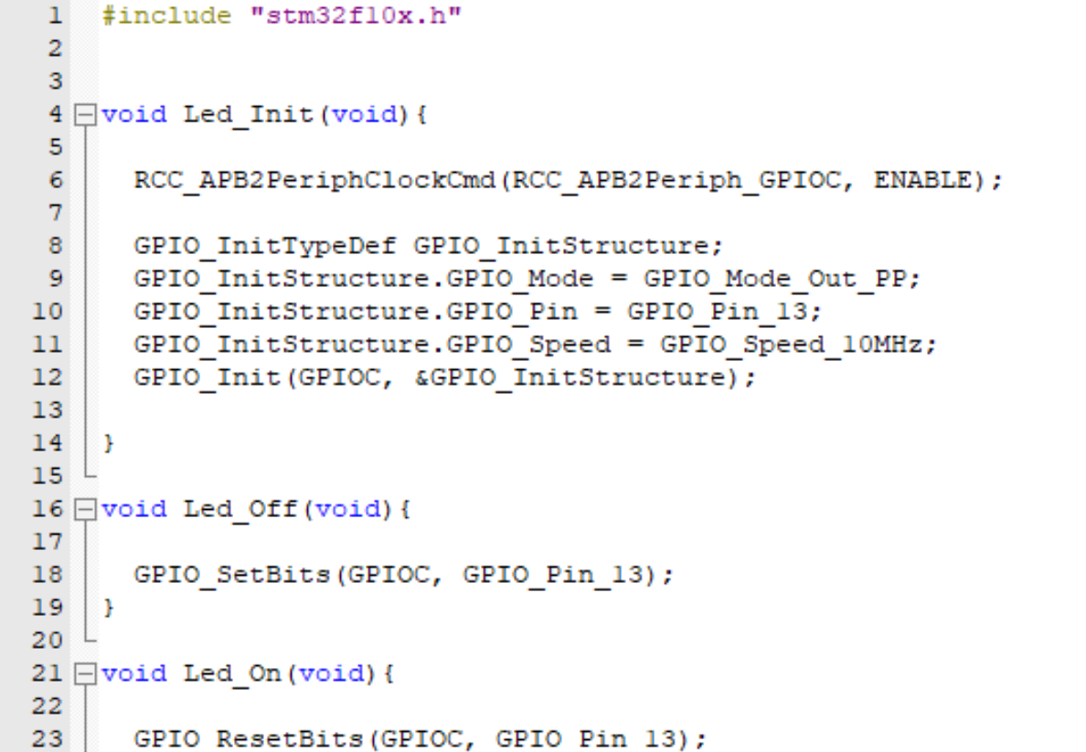

实验步骤：
- 定义延时函数delay_ms()初步设定微秒，并根据换算关系进而写出毫秒与秒。或 者，用Systick定时器的时钟源，使其每1微秒就产生一次中断，再写相关的微秒定义
- 在主函数中使用，实现功能。

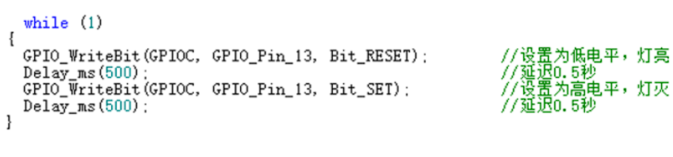
实验结果： 实现指示灯闪烁主要部分编写
实验四 指示灯控制

实验目的：
1、掌握GPIO的设置方法；
2、掌握Systick的使用方法；
3、掌握边沿信号捕捉的编程方法
实验原理：
使用GPIO点亮LED小灯，首先需要开启相应的时钟，然 后确定其工作模式（此次实验为推挽输出模式），最后是开启工作。Systick是一个24 为的倒计数定时器，当计数到0时，将从RELOAD寄存器中自动重装载初定时的初值并 继续计数且同时触发中断，借此可以对外设进行一些时间控制。此外，STM32的CPU还 可以通过监控串口的电平来判断边缘信号

实验步骤：
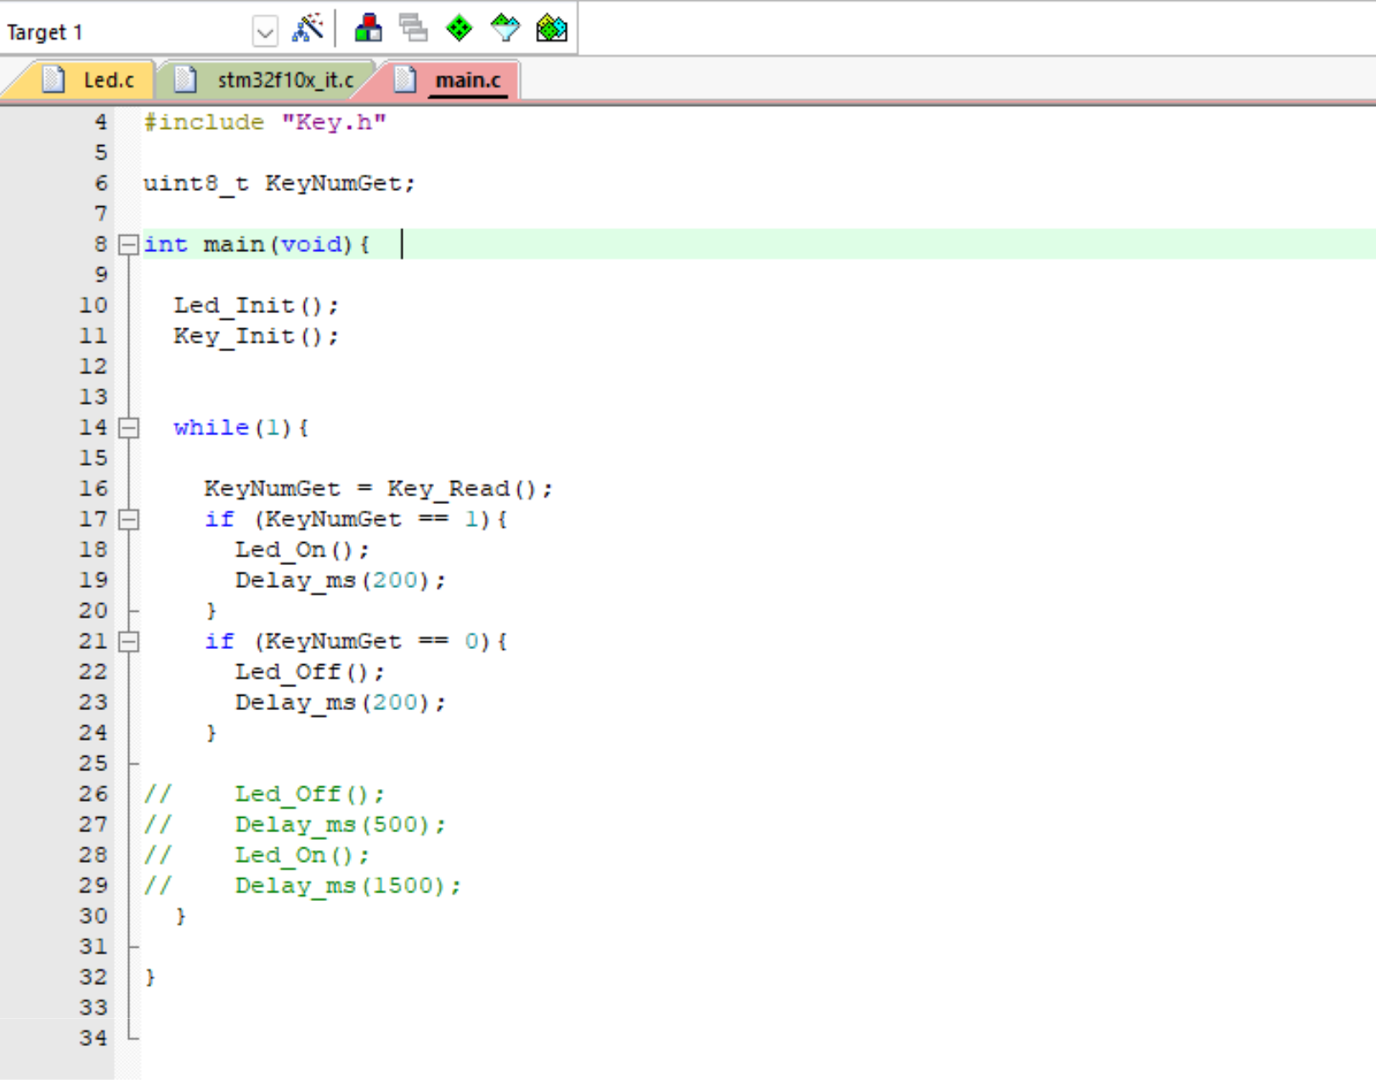
程序功能为按键控制 LED 点亮/熄灭，基于标准外设库开发。它的主要功能是：按键按下时点亮 LED，松开时熄灭。

主循环逻辑：
while(1){
KeyNumGet = Key_Read(); // 读取按键状态

if (KeyNumGet == 1){
Led_On(); // 若按键按下（假设返回1为按下），点亮 LED
Delay_ms(200); // 延时去抖，防止抖动造成误判
}

if (KeyNumGet == 0){
Led_Off(); // 若按键松开（返回0），熄灭 LED
Delay_ms(200); // 延时防止高频闪烁
}
}

实验结果、分析：
在主函数中使用 Key_read 宏函数持续读取按键的状态，如果按键被按下，即 PA0
为高电平时，调用Led_On宏函数点亮LED小灯；反之，按键松开，即PA0为低电平时，
调用Led_Off宏函数熄灭LED小灯。
Led_On 宏函数和Led_Off宏函数用于设置高低电位。
Key_read 宏函数中包含防抖动内容以防止误触或者不稳定的接触，通过在接受按钮
按下的电平信号后再延时一秒，如果仍然接收到按钮按下的电平信号函数就返回1，否则返回0
实验五 中断控制

实验目的：
1、掌握 EXIT 中断的配置方法；
2、掌握 AFIO 的使用方法；
3、熟悉 KEIL 程序调试方法。
实验原理：
STM32-CoreM3 采用流水线进程，可以利用中断打断程序流水线并进行更重要的或其 他的任务，M3内核支持256个中断，包含16个系统中断和240个外部中断。所有中断 通过NVIC 配置中断优先级并交由CPU进行中断处理。通过设置pin引脚的模式并进行 相应参数的配置可以从引脚触发中断并实现需要的功能。

实验步骤：
- 初始化 GPIO：
#include "stm32f10x.h" // STM32 标准外设库
#include "Delay.h" // 延时函数库
#include "Led.h" // LED 控制（封装了 Init/On/Off）
#include "Key.h" // 按键处理（包括中断方式）
这些头文件定义了对 GPIO、按键和延时的函数封装。
- 配置 NVIC：
Led_Init(); // 初始化 LED（如设置 PC13 为推挽输出）
// Key_Init(); // 普通按键输入初始化（未使用）
Key_Exit_Init(); // 使用外部中断初始化按键（重点）
Key_Exit_Init() 是一个自定义函数，在 Key.c 中定义，其作用是：
配置某个 GPIO（如 PA0）为输入；启用对应 EXTI 中断线（如 EXTI0）；配置触发方式（如下降沿）；配置中断优先级并使能。

（3） 中断服务程序：
while(1){
Led_Off();
Delay_ms(100 + PauseTime_Get()); // 延时 = 100ms + 变量值
Led_On();
Delay_ms(100 + PauseTime_Get());}
解释：
LED 闪烁，每次亮灭间隔的时间由 PauseTime_Get() 函数控制；
PauseTime_Get() 可能返回一个动态值，该值由中断服务函数（EXTI）中变化（如每次按下增加一个变量）；从而实现按键中断控制 LED 闪烁频率的效果。
（4） 按照实验要求搭建实验线路并连线，确认线路连接无误后连接计算机串口烧
录程序并执行（程序要求能够实现按下按钮后 LED 小灯闪烁变慢，每按一次变慢
0.5s）

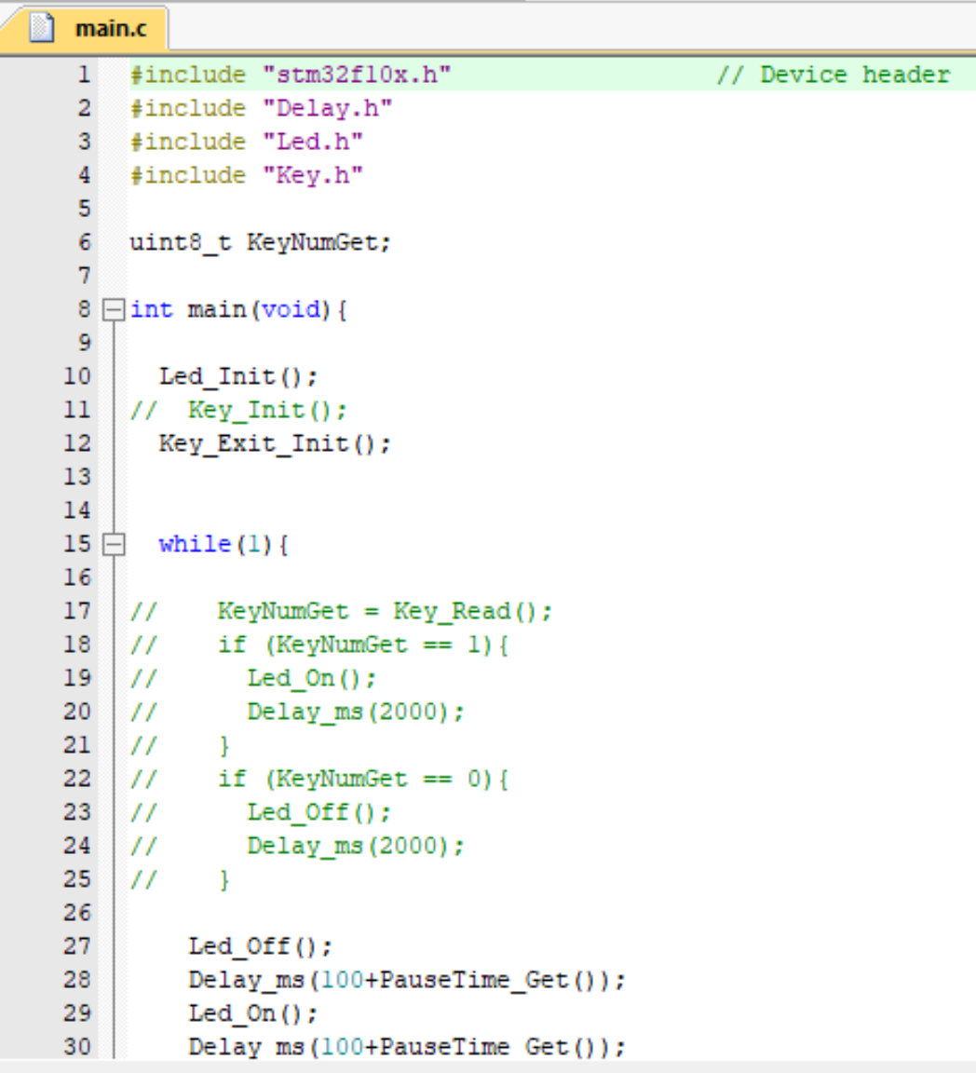
实验结果、分析：
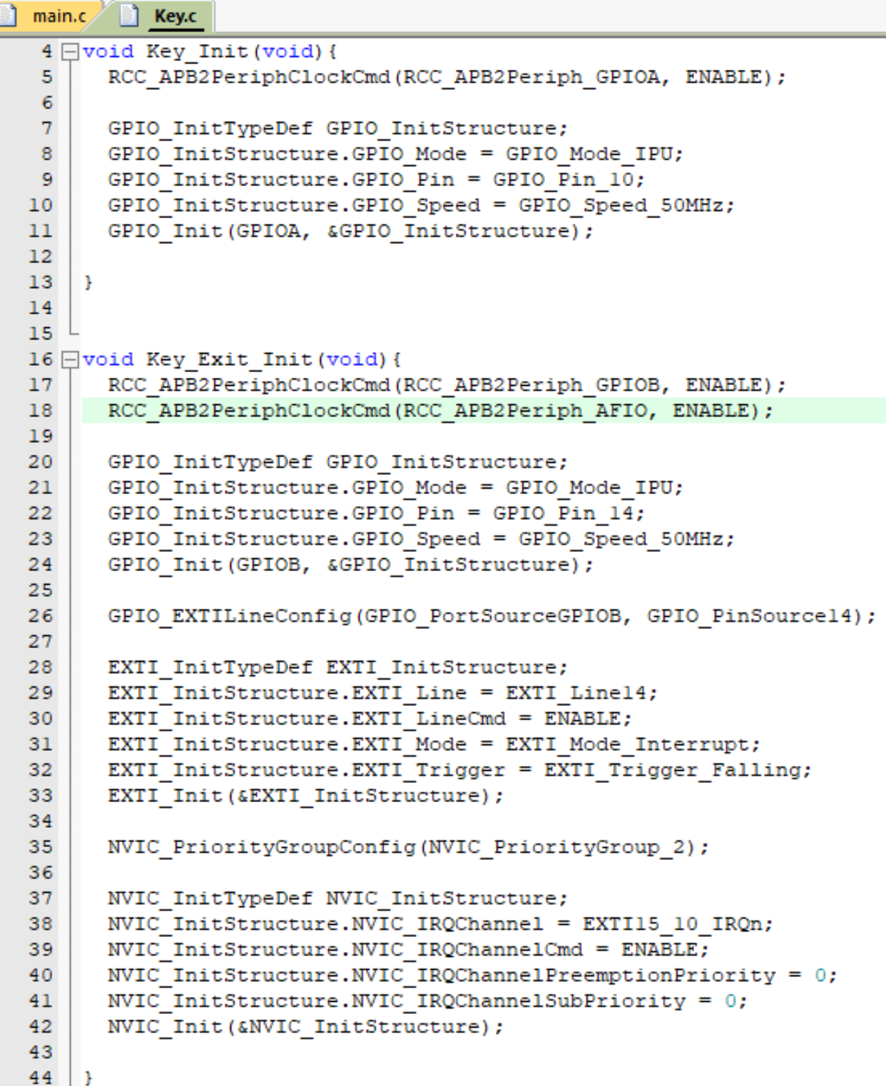
实验六 ADC

实验目的：
掌握ADC的使用方法

实验原理：
在 STM32 中，ADC（模数转换器）用于将模拟信号（如电压）转换为数字值，方便 MCU 处理。ADC 的作用是把连续的模拟电压信号转换成离散的数字值。其结构包括多通道输入：ADC1/ADC2 支持多个输入通道（如 PA0~PA7）；采样保持电路：锁存模拟电压进行转换；转换器：将电压转换为数字值结果寄存器：存储转换完成后的数字结果；
触发源：可由软件、定时器、中断等触发；DMA 支持：可自动搬运大量采样数据。

实验步骤：
AD.c : 开启时钟及分频、设置 GPIO 模式、ADC 初始化、ADC 使能、复位ADC 校准、开启 ADC 校准。启动 ADC 获取转换结果： 软件触发转换；判断标志位，即是否完成转换；返回转 换结果。
main.c: 初始化变量、LED、ADC，启动ADC模块

ADValue = AD_GetValue(); // 获取 ADC 当前转换值
if(ADValue > 500){ // 若电压值较高
Led_Off(); // 熄灭 LED
}
else{
Led_On(); // 否则点亮 LED
}
控制逻辑说明：
当 ADC 采样值大于 500（大约对应电压为 500/4096 × 3.3V ≈ 0.4V）时，LED 熄灭，小于等于 500 时，LED 点亮；这常用于响应光敏、温度、电位器等输入的电压变化，实现环境变化驱动 LED 的开关。
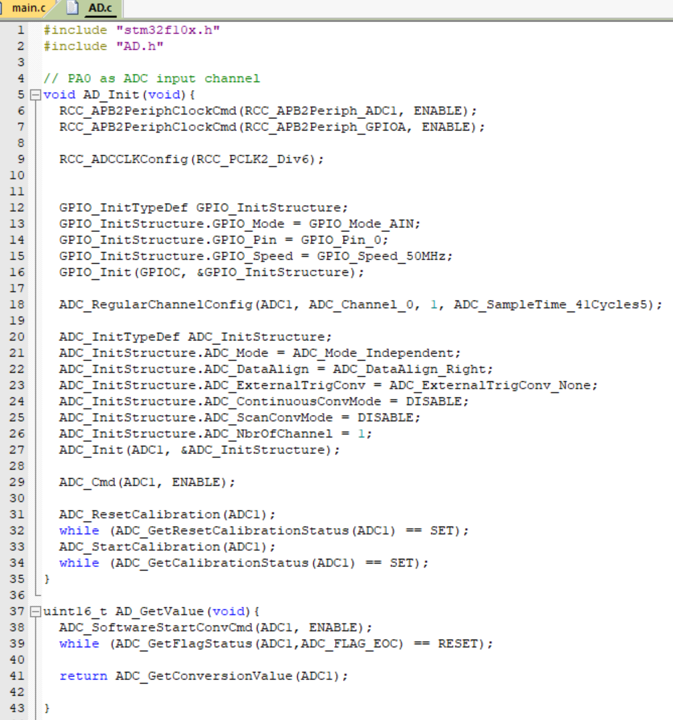

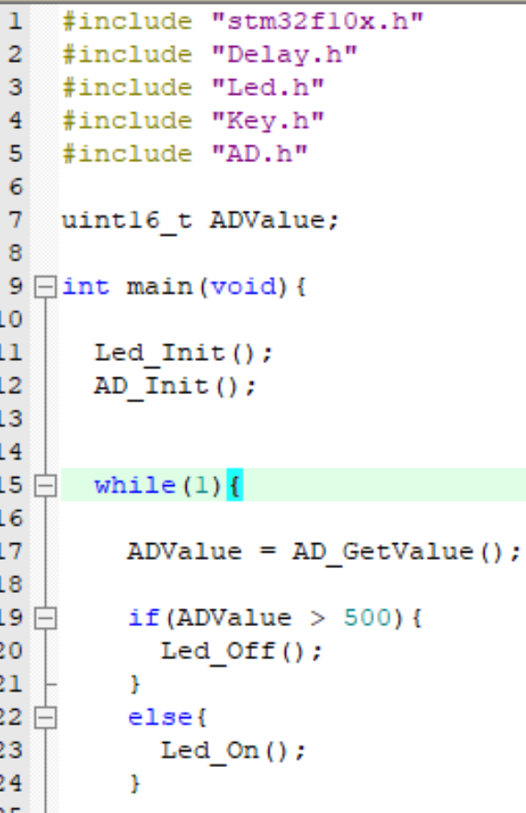

实验结果、分析：

当继电器旋转后，小灯亮灭周期延长，当继电器回旋后，小灯亮灭周期变短，亮灭
更频繁直至常亮。

实验七 串口通讯

实验目的：
掌握USART的使用方法
实验原理：
利用USART接口实现上位计算机与微处理器的通讯，通过上位机指令控制指示灯。上位机通过串口向微处理器发送字符 ‘A’，微处理收到字符后控制指示灯PC13点亮，同时向上位机返回字符’Y’； 上位机通过串口向微处理器发送字符 ‘B’，微处理收到字符后控制指示灯PC13点灭，同时向上位机返回字符’N’。 USART 实现了外设与电脑、STM32 芯片的串行通讯。使用串口连接计算机和 STM32芯片，借助serial函数实现芯片与计算机之间的信息通讯。

实验步骤：
（1）导线连接：USB 转串口上 VCC 和 3V3 引脚相连；USB 转串口上 TXD 接 STM32 的 PA10 USB 转串口上 RXD 接 STM32 的 PA9 连接 GND
（2）串口模块驱动安装USB-SERIAL CH340(COMx)
（3） 串口初始化函数 Serial_Init()，开启串口和 GPIOA 的时钟。配置 TX 引脚（PA9）为复用推挽输出，配置 RX 引脚（PA10）为上拉输入，配置串口参数并启动
（4）编写发送字节、数组、字符串、数字的函数Serial_SendByte、 Serial_SendArray、Serial_SendString()、Serial_SendNumber()
（5）格式化输出函数 Serial_Printf，使用标准 C 的 vsprintf 可变参数函数，构造格式化字符串，再通过 Serial_SendString 发送出去，和Serial_SendString效果相同
（6）USART 接收数据函数 Serial_ReceiveByte 编写，使用 PA10 定义 PA10 的 工作模式（结构体初始化，IPU 模式，工作频率 50 MHz）修改 USART 结构体初始化 USART_Mode = USART_Mode_Tx I USART_Mode_Rx

实验结果、分析：
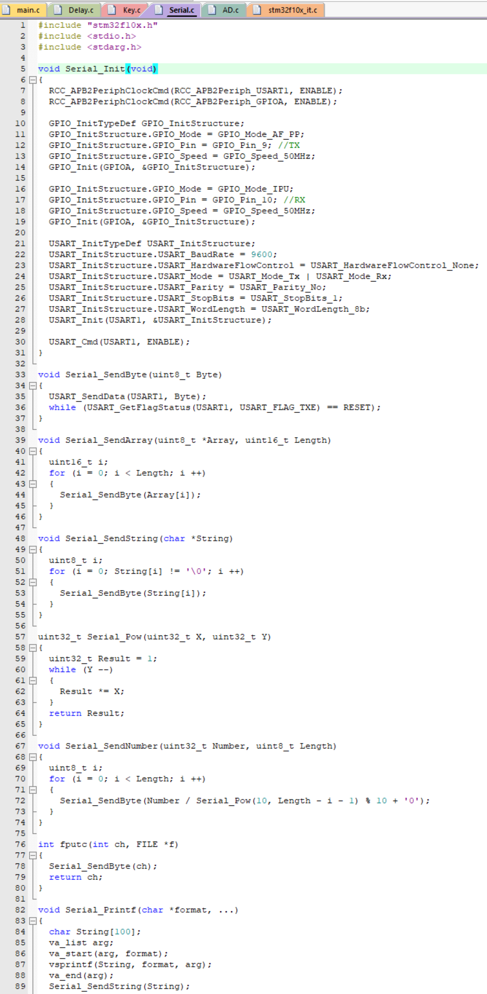

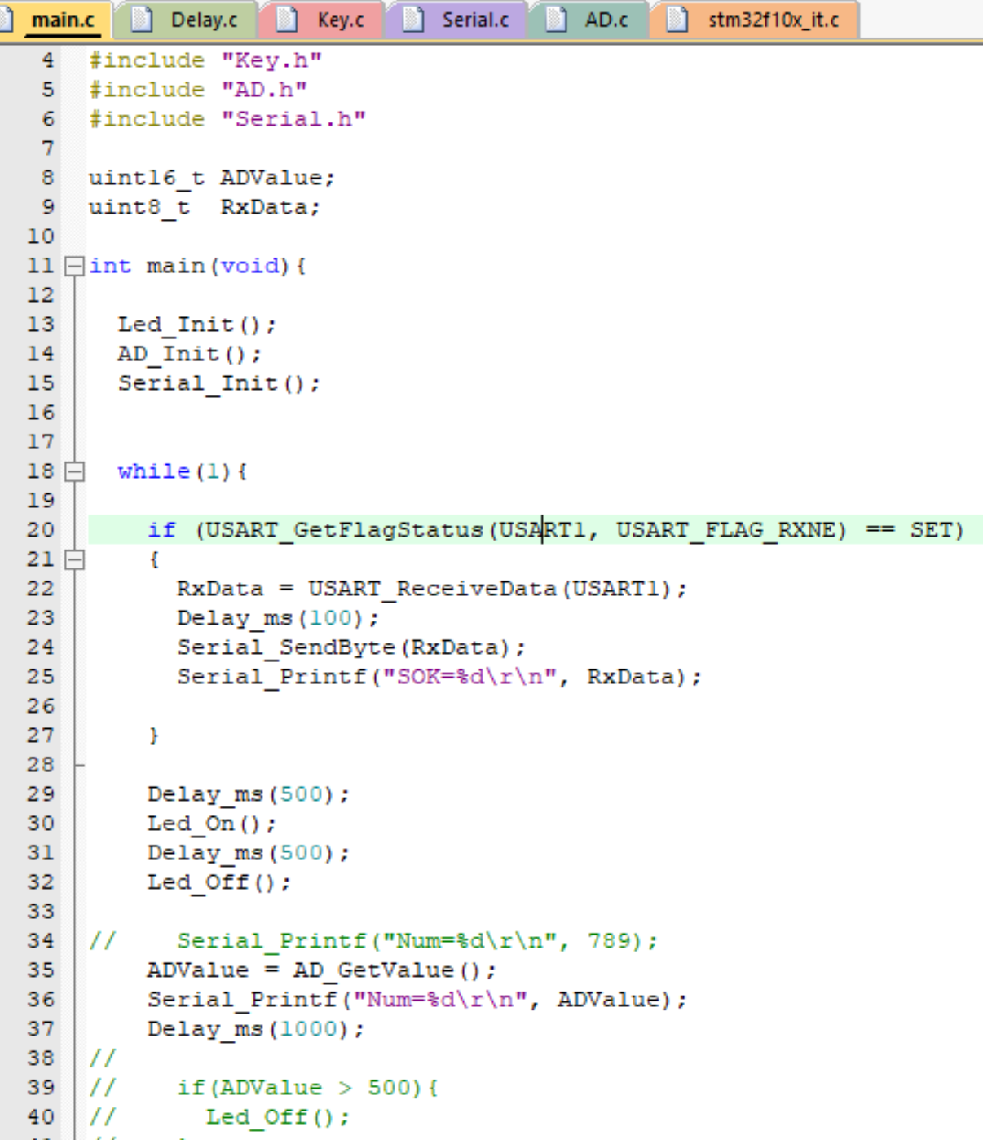

当旋转旋钮使芯片接收到的信号大于500时，STM32芯片会向 计算机发送字符串“OFF”并关闭PC13的LED小灯；当旋转旋钮使芯片接收到的信号小 于500时，STM32芯片会向计算机发送字符串“ON”并开启PC13的LED小灯。

实验八 PWM

实验目的：
掌握PWM的使用方法，通过ADC模拟输出一个PWM信号控制一个变量如LED的亮度逐渐增加然后逐渐减少， 实现呼吸灯闪烁。
实验原理：
利用微处理器输出的PWM信号实现对舵机角度控制。角度指令由上位机通过串口下达。PWM信号控制一个变量（例如LED的亮度或电机速度）逐渐增加然后逐渐减少。

实验步骤：
PWM.c： 基于 STM32F10x 系列的 PWM（脉冲宽度调制）初始化与控制函数，使用 定时器 TIM2 的通道 1（PA0 引脚） 输出 PWM 信号
PWM_Init(void) —— PWM 初始化，开启时钟、重映射（仅在使用其他通道时需要），配置 GPIOA.0 为复用推挽输出，配置 TIM2 的基本计数器决定PWM信号频率，配置 PWM 模式（TIM2 通道 1），启动定时器
PWM_SetCompare1()——PWM 输出控制函数，设置 CCR1 的值（占空比控制寄存器），从而调节 PWM 占空比。
主程序：定义循环计数变量 i，用于逐步增加或减少 PWM 占空比（0~100），主循环调节占空比0-100，每次调节 PWM 占空比，都会延时 10ms，形成平滑的亮度变化（亮 → 暗 → 亮）。

实验结果、分析：
